**[La iglesia anglicana comulga con las mujeres](https://evangelizadorasdelosapostoles.wordpress.com/2019/02/21/la-iglesia-anglicana-comulga-con-las-mujeres/)**

**21**FEB2019

*de*[evangelizadorasdelosapostoles](https://evangelizadorasdelosapostoles.wordpress.com/author/evangelizadorasdelosapostoles/" \o "Ver todas las entradas de evangelizadorasdelosapostoles)*en*[Iglesia Anglicana](https://evangelizadorasdelosapostoles.wordpress.com/category/iglesia-anglicana-2/)

**La Iglesia anglicana de Inglaterra aprueba los nuevos cánones para la ordenación de mujeres, hito histórico que cambia el rumbo de ese credo**

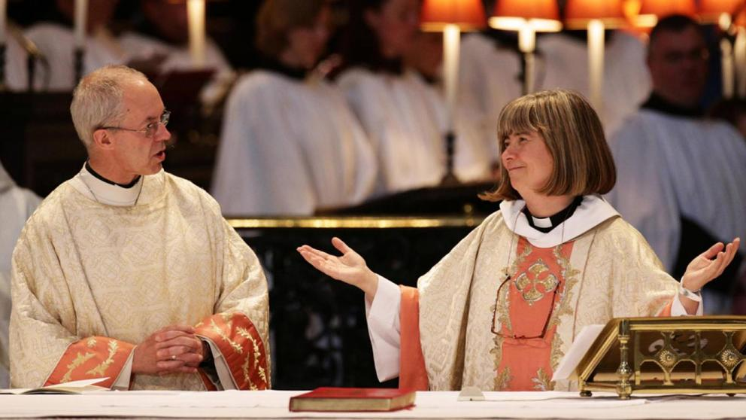

En el 2014, 20 años después de la primera ordenación de mujeres sacerdotes, la Iglesia de Inglaterra aprobaría la ordenación de obispas (imagen tomada de internet)

[TERESA AMIGUET](https://www.lavanguardia.com/autores/teresa-maria-amiguet.html)21/02/2019 00:00Actualizado a21/02/2019 12:27

**¡Herejía!**[**El 21 de febrero de 1994, tras más de veinte polémicos años de intensos debates**](http://hemeroteca.lavanguardia.com/preview/1994/02/23/pagina-23/39500356/pdf.html?search=iglesia%20anglicana%20mujeres)**, el sínodo de la Iglesia Anglicana rompe con más de cuatro siglos de tradición al aprobar los nuevos cánones para la ordenación de las mujeres. Hasta mil sacerdotes de la Iglesia anglicana consideran la determinación como un inadmisible alarde de modernidad y amenazan antes de emitir su voto con renunciar e incluso a convertirse al catolicismo en el caso de aprobarse la ordenación de las féminas en el seno de su iglesia.**

La Iglesia de Inglaterra se enfrenta al acontecimiento más revolucionario de su historia, desde que su fundador, el díscolo Enrique VIII, decidiese romper con la autoridad de la iglesia de Roma y provocase la escisión de la institución católica en 1530. Su amor por Ana Bolena y su deseo de contraer matrimonio con la que se convertiría en la segunda de sus seis esposas y sus ambiciones dinásticas dividieron a los cristianos.

El proceso es complejo, la decisión del sínodo debe pasar por la Cámara de los Comunes y la de los Lores, donde está ampliamente representada, antes de recibir finalmente la aceptación de la reina Isabel II.

La Iglesia católica, cauta, hace un esfuerzo consciente para mantenerse al margen de la decisión de la Iglesia Anglicana de ordenar a mujeres sacerdotes. Pero la de sobras conocida rivalidad entre ambas no tarda en aflorar. El Vaticano califica la decisión como un grave obstáculo al proceso de reconciliación mantenido con la Iglesia de Inglaterra, que permanece inalterable.

Dos años después, el 11 de marzo de 1994, la Iglesia Anglicana vuelve a romper cánones. Treinta y dos mujeres protagonizan una revolución con su acceso al sacerdocio. [La historia del feminismo da un paso espectacular en la lucha contra la discriminación por razón de sexo](http://hemeroteca.lavanguardia.com/preview/1994/03/11/pagina-20/32723975/pdf.html?search=%27MUJERES%20SACERDOTES%27)

En 1994 se despide con un total de más de mil son ‘ascendidas’ a sacerdotes. Como tales están autorizadas a consagrar el pan y el vino en la eucaristía y a administrar la absolución.

[las mujeres logran ejercer el cargo eclasiástico a partir de 2015.](https://tn.com.ar/internacional/la-iglesia-de-inglaterra-aprobo-la-ordenacion-de-obispas_545228)La decisión del sínodo llega 20 años después de la ordenación de las primeras sacerdotes.

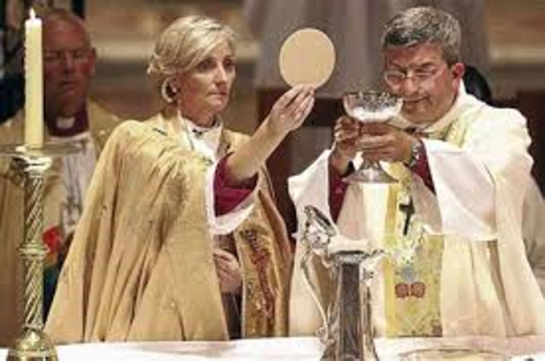

La s mujeres sacerdotes de la Iglesia anglicana pueden consagrar el pan y el vino en la eucaristía. En la imagen una mujer nombrada obispo en el 2014 (imagen tomada de internet)

[ANGLICISMO versus CATOLICISMO: INGLATERRA versus ROMA](http://hemeroteca.lavanguardia.com/preview/1994/03/11/pagina-20/32723975/pdf.html?search=%27MUJERES%20SACERDOTES%27)

En Inglaterra hay cinco millones de católicos, lo que no implica que sean practicantes, poco más de una cuarta parte acude a misa los domingos.

Los católicos ingleses no olvidan la discriminación a la que han sido sometidos en el pasado por los anglicanos. Tachados de antipatrióticos, aún a día de hoy, por ley, el heredero de la corona británica no puede contraer matrimonio con un católico, vade retro, si bien un judío o un ateo será bien recibido.

Así cuando el príncipe Carlos de Inglaterra visitó el Vaticano, la reina madre, le prohibió expresamente asistir a cualquier ceremonia religiosa oficiada por el Papa, jefe de la Iglesia católica.

Pese a ello, muchos católicos interpretaron la visita del representante de la corona inglesa como símbolo de una posible conversión a la Iglesia de Roma.

CATOLICOS Y ANGLICANOS TODOS CRISTIANOS PERO CON GRANDES DIFERENCIAS

AUTORIDAD PAPAL:

El arzobispo de Canterbury, máxima autoridad, tiene poca autoridad: al contrario que el Papa, sólo puede recomendar, no imponer

CONFESIÓN:

Al tratarse de uno de sus siete sacramentos, los católicos deben confesarse regularmente, los anglicanos no.

TRANSUSBSTANCIACION:

La eucaristía católica cree en la presencia de Cristo en el pan (el cuerpo) y vino (sangre) consagrados en la liturgia.

ABORTO Y ANTICONCEPTIVOS:

Los católicos no pueden recurrir a estas prácticas, los anglicanos sí.

BIBLIA:

Los anglicanos la consideran la autoridad suprema, mientras que para los católicos no es sino una tradición tan importante como la Iglesia.

PURGATORIO:

Este estado de purificación de las almas de los muertos que permite la purga de sus pecados antes de alcanzar la gloria, a modo de transitoriedad entre el cielo y el infierno, no existe para los anglicanos que solo creen en la existencia de los dos últimos.

SANTOS:

Figura importante de los creyentes católicos que les rezan e invocan, los anglicanos rechazan su existencia.

SACERDOCIO FEMENINO 1994-2017

En 2014 las Iglesias anglicanas de Gales, Estados Unidos, Australia, Canadá y Swazilandia, que ya autorizan la ordenación de mujeres como obispos.

En el 2016, el Papa Francisco declara: “El papa santo Juan Pablo II ha tenido la última palabra clara al respecto y esto sigue en pie”, en respuesta a las preguntas de los periodistas, subrayando que esta regla estará vigente para siempre, refiriéndose al documento de 1994 que estipula que las mujeres nunca podrán participar en el sacerdocio de conformidad con la tradición de la Iglesia.

Conocido por su habilidad diplomática, Francisco declara seguidamente: ‘Hay muchas otras cosas que las mujeres hacen mejor que los hombres”, en referencia a la así llamada “dimensión femenina de la Iglesia”.

Amén.

<https://www.lavanguardia.com/hemeroteca/20190221/46582313305/iglesia-anglicana-mujeres-sacerdotes-inglaterra-religiones.html>